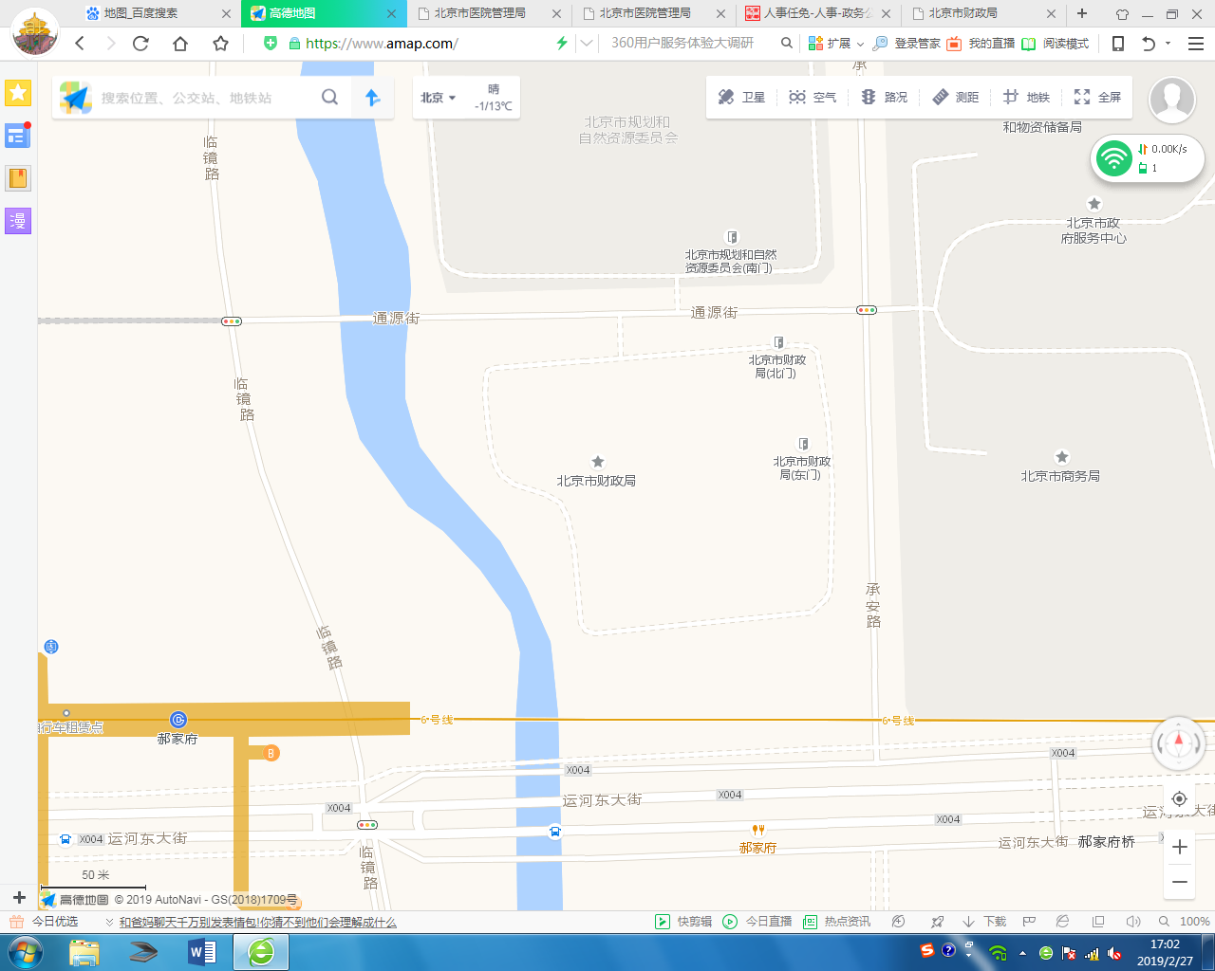

北京市财政局2024年“优培计划”招聘

面试考场位置图

**地铁6号线**

**郝家府站B口**